九十一年輔導有機農業經營組織暨農友服務工作
一、有機農業概念宣導
（一）有機農場觀摩
時間：91年2月22日
地點：桃園縣新屋鄉、平鎮市
內容：
有機農場名稱 | 觀摩活動內容
活力有機農場 | 農場簡報及有機蔬菜栽培農園設施、休閒設施介紹等。
福山農場 | 有機蔬菜栽培農園及設施介紹、有機栽培經驗分享等。
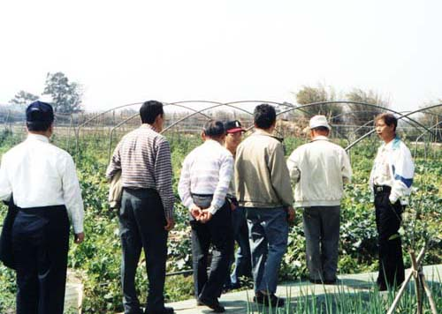

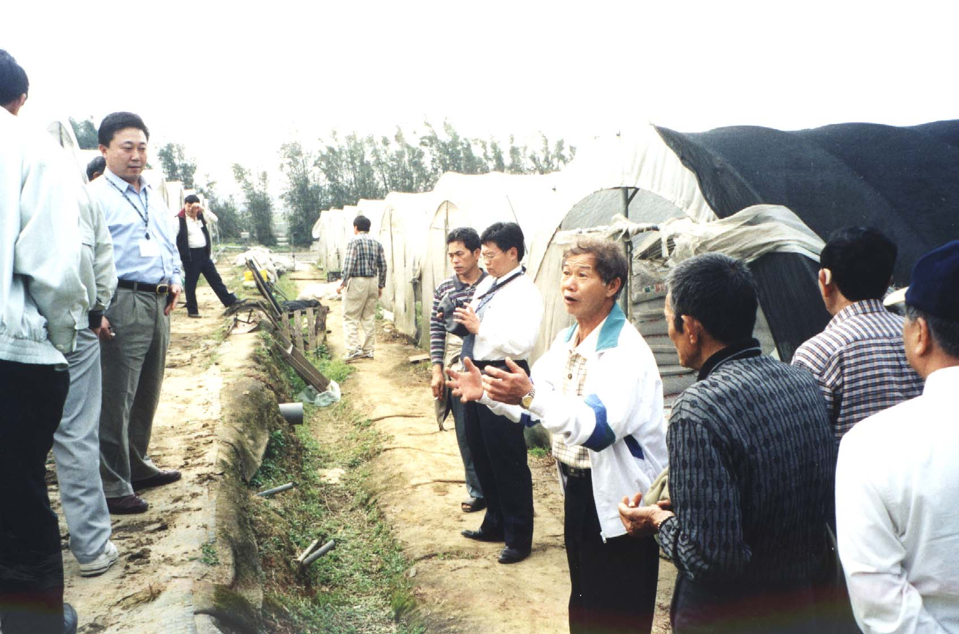
（二）興大農場參訪活動
時間：91年4月25日
地點：國立中興大學農藝系農業試驗場（台中縣霧峰鄉）
內容：興大農場簡報及參訪農場有機栽培、市民農園、園藝系農場等。
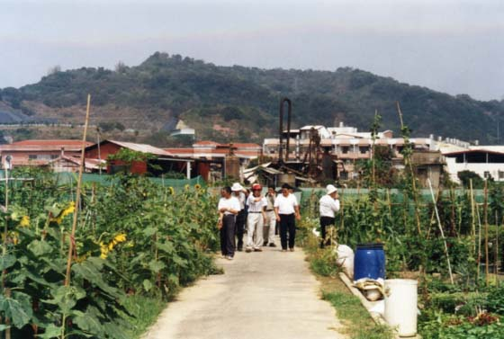

二、田間環境勘查
本案接受農園初勘訪談之農友共十位，除了建立個別問卷資料外，亦繪製了個別的農園配置圖以區別有機栽培區域。
（一）農園初勘
本案針對有意願投入有機生產的農友進行初步的農園勘查，評估生產環境（包括生產地點、當地土壤及水質等）是否合適進行有機生產，並瞭解其農園之耕種歷史與農業資材使用情形等相關資訊。
（二）訪談
初步接受有機生產輔導的農友必須經過訪談過程，為建立農園初勘訪談資料，執行人員拜訪個別農戶、詢問基本資料與瞭解農友的生產問題、對有機農業的認知情況等，並且溝通以團體合作方式投入有機農業經營的看法。
（三）基本檢測與農產品農藥殘留檢測
- 水質檢測
時間：91年3月
地點：平等里
內容：山泉水樣本一件
結果：合格（符合灌溉用水水質標準）。
- 土壤檢測
時間：91年5月
地點：平等里
內容：土壤樣本共十一件（八個農戶）
結果：部分土壤偏酸性，少數需注意重金屬過量問題。
- 農藥殘留（毒）檢測
國曆九月份第一批有機蔬菜種植之農藥殘留檢測一件樣品，檢測類型為有機氯系及有機磷系（由民間檢驗公司檢測），另於十二月份檢測蔬菜農藥殘毒共抽取二件樣品（請農會代為測試），以上相關資料如下：
時間 | 地點 | 種類 | 件數 | 結果
91.11.07 | 平等里 | 包心芥菜 | 一件 | 無農藥殘留
91.12.19 | 平等里 | 蘿蔔 | 一件 | 無農藥殘毒
91.12.19 | 平等里 | 高麗菜 | 一件 | 無農藥殘毒

（四）第一批有機蔬菜栽培勘查
時間：91年10月22、30日；11月14、19、20日
地點：台北市陽明山平等里及公館里
內容：針對九處有機農地進行肥料使用情況、蔬菜栽培情形等之勘查工作
工作人員：林美月（本案執行人員）
結果：由於採取適時適作之生產策略，病蟲害問題較不嚴重，但有少部分農友施用化學肥，另一位農友在不知情的狀況下施用農藥。蔬菜生長情況普遍正常，但少數一～二位農友需加強蔬菜栽培技術。
（五）有機栽培農園會勘
時間：91年12月25日
地點：台北市陽明山平等里及公館里
內容：本案邀請桃改場技術人員會同參與探勘七處有機栽培農地之環境及土壤（相關公文見附錄一）
工作人員：林美月（本會）、王斐能（桃改場）、汪炳建及朱清楠（農友）
結果：少部分農園需注意農藥與非農藥區域隔離的問題，其他農園環境大多適合進行有機蔬菜栽培。農友提出了蔬菜栽培期間有凍傷情況以及蚜蟲較難克服的問題。
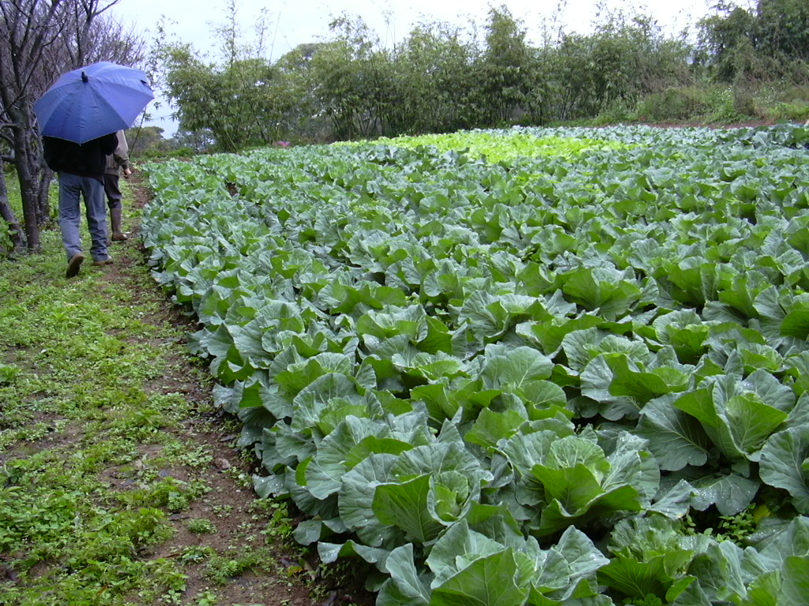
三、辦理教育訓練
（一）有機農業發展講習會
時間：91年4月18日晚上19:00-21:30
地點：台北市陽明山平等里
內容：（提供講義資料見附錄二）
課程講題 | 講師
有機農場經營概說 | 陳教授世雄（國立中興大學農藝系農業試驗場場長）
有機農產品生產基準 | （同上）
土壤檢測分析與改良建議 | 陳教授世雄、林美月小姐
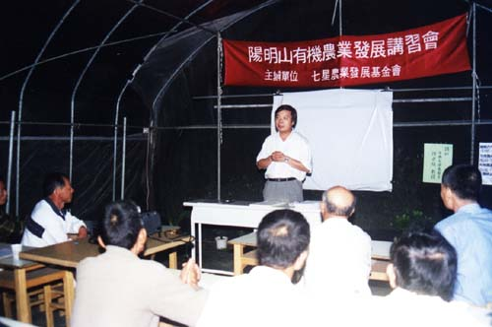
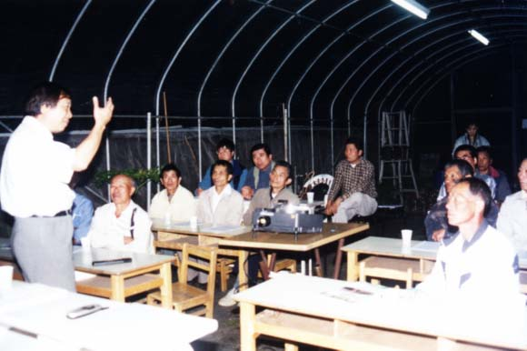
（二）有機農業發展討論會
時間：91年5月13日下午15:00-17:00
地點：陽明山平等里
內容：討論主題－「土壤與病蟲害控制原理」；主講人－謝賢增農友（有機農場經營經驗約十年）。（提供之文字資料見附錄三）
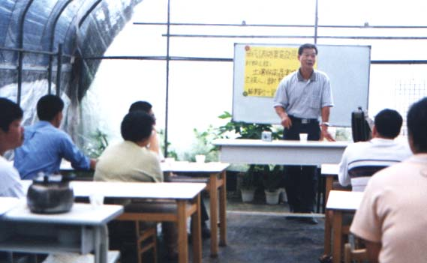
四、進行團體會議
（一）班會
農友未成立獨立聯盟前，以過去農會班會組織的名義所進行的正式會議共兩次，本計畫執行人員協助主導會議的討論內容，共同商討未來有機農業生產可行的發展走向，並決定另組織一農友獨立的有機農業經營聯盟。（如表二）
（二）團體會議
如表二，本計畫協助農友籌組陽明山有機農業經營聯盟，共進行了十二次的團體會議，討論內容包含組織角色定位、組織章程建立、技術問題的討論與分享等。
五、制訂管理規範
（一）「陽明山有機農業經營聯盟」組織章程
章程條文為本案執行人員及農友們共同制訂的規範，內容包含「總則」、「會員」、「組織與職權」、「會議」、「經費」及「附則」共分為六章（二十七條）。
（二）團體會議紀錄本
為使農友獲得有系統的會議紀錄整理、瞭解工作方向，本計畫製作本「會議＆活動記錄」簿供農友幹部使用。
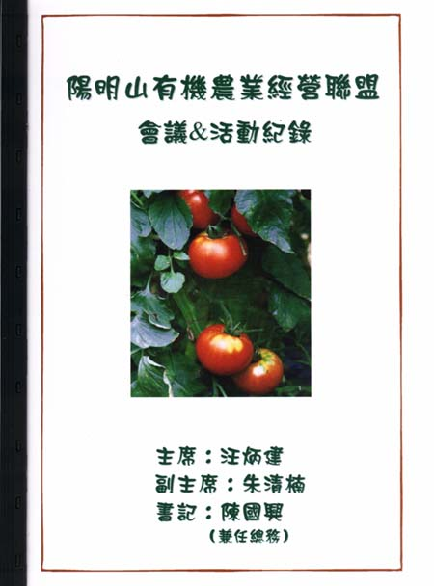
（三）陽明山有機農業輔導工作曆
本會將輔導工作的時間安排及工作內容以圖表的形式呈現，並發於各加入接受輔導的農友。

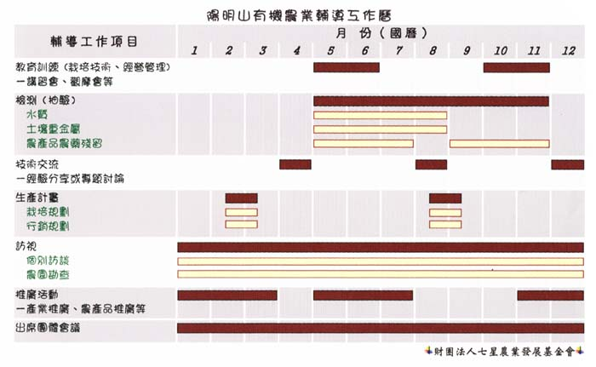
（四）有機農業基層輔導管理要點
為了有制度且有效推廣有機農業與輔導農友，本會制定一套「有機農業基層輔導管理要點」，作為日後輔導農友的依循辦法，其內容包含「個別輔導部分」、「團體輔導部分」以及「有機農作輔導規則」。此外，有機農作輔導規則是根據行政院農業委員會訂定之「有機農產品生產基準」所建立的輔導原則，此辦法為協助有意願投入有機生產之農戶採取階段性的經營策略，以朝向建立穩定的有機農場經營管理。

